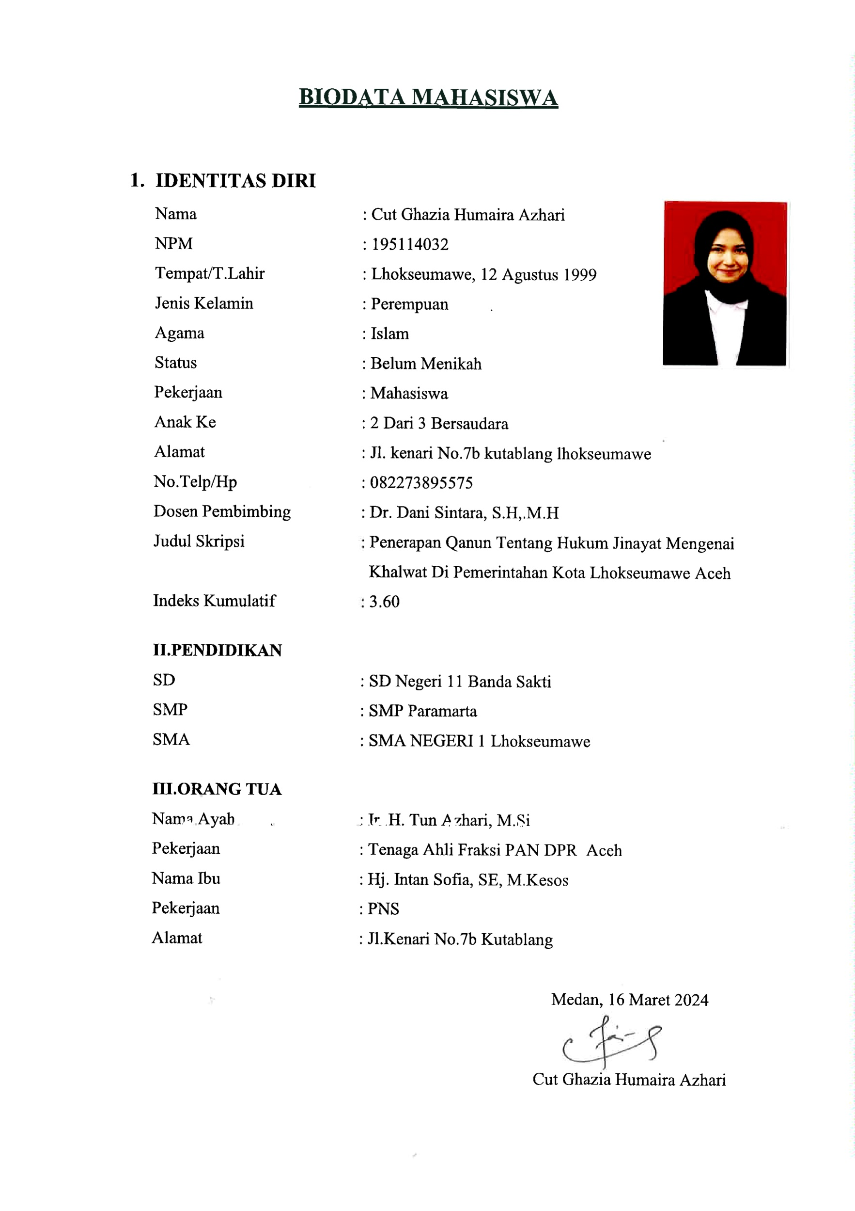
BIODATA MAHASISWA

- IDENTITAS DIRI
Nama : Cut Ghazia Humaira Azhari
NPM : 195114032
Tempat/T.Lahir : Lhokseumawe, 12 Agustus 1999
Jenis Kelamin : Perempuan
Agama : Islam
Status : Belum Menikah
Pekerjaan : Mahasiswa
Anak Ke : 2 Dari 3 Bersaudara
Alamat : Jl. kenari No.7b kutablang lhokseumawe
No.Telp/Hp : 082273895575
Dosen Pembimbing : Dr. Dani Sintara, S.H,.M.H
Judul Skripsi : Penerapan Qanun Tentang Hukum Jinayat Mengenai
Khalwat Di Pemerintahan Kota Lhokseumawe Aceh
Indeks Kumulatif : 3.60

II.PENDIDIKAN
SD : SD Negeri 11 Banda Sakti
SMP : SMP Paramarta
SMA : SMA NEGERI 1 Lhokseumawe

III.ORANG TUA
Nama Ayah : Ir. H. Tun Azhari, M.Si
Pekerjaan : Tenaga Ahli Fraksi PAN DPR Aceh
Nama Ibu : Hj. Intan Sofia, SE, M.Kesos
Pekerjaan : PNS
Alamat : Jl.Kenari No.7b Kutablang

Medan, 16 Maret 2024

Cut Ghazia Humaira Azhari

